|  |  |
| --- | --- |
| 研究員の活動を振り返って | |
| 研究員として、三股町教育研究所の研究に関われたことをうれしく思います。本年度は「みまたん学習モデル」改訂に向けて、学習指導案の形式の変更に取り組みました。まだまだ不十分な形ですが、新たな指導案形式について提案することができました。このような経験をさせてもらえた研究所の２年間にとても感謝しています。園田先生をはじめ、研究所の先生方、本当にありがとうございました。  梶山小学校　佐藤　祐二 | 研究員として、教育研究所に2年間、研究に関わりました。今年度は「みまたん学習モデルの改訂」を中心に、これからの教員に必要な授業力や資質について改めて学ぶ機会となりました。まだ不十分ではありますが、この研究が町内の先生方の役に立てばと思っています。園田先生をはじめ、研究員の先生方に毎回刺激をもらい、大変有意義な時間を過ごせたと思います。2年間本当にありがとうございました。  三股小学校　茂田　大輝 |
| 研究員を２年間務めさせていただき、大変多くのことを学ぶことができました。一人一台タブレットの導入によりICTに関して様々な実践を学び、学級の子どもたちと一緒に取り組めました。みまたん学習モデルについて、指導案の形式を検討していく中で、ICTやNINOといった三股町独自の研究ができたことが勉強になりました。園田先生をはじめ、研究所の先生方にお世話になりました。ありがとうございました。  三股西小学校　吉川　真琴 | ２年間、研究員として多くのことを勉強させていただきました。今年度は「みまたん学習モデルの改訂」を検討する中で、実践授業にも取り組ませていただき、貴重な経験をさせていただきました。NINOとICTを活用しながら、個別最適な学びについても深く考えたり、研究員の先生方にご協力いただきながら教材研究をしたりすることができ、良い思い出となりました。２年間本当にありがとうございました。  宮村小学校　梅ケ谷　優紀 |
| 1年間研究員として参加し、ICTやNINO検査の有効活用について学ばせていただきました。特にICT活用については、先生方との意見交換を通して様々な手法を学ぶことができました。また、三股の児童生徒のために各学校の先生方が授業や指導案のあり方を考えている姿に、三股の子どもたちは大切に育てられていることを実感しました。これからも自身の教育活動に生かしていきたいと思います。ありがとうございました。  三股中学校　山本　義隆 | 研究員として、今年度から参加させていただきました。研究所では、三股町内の先生方と意見交換することで、たくさんのことを学ぶことができました。特に、ICT機器の活用やNINOについては、これまで自分が知らなかったことが多くありましたが、新たな気付きや日々の授業にも生かせる情報を得ることができました。私自身の授業改善にも生かしていきます。園田先生をはじめ、研究所の先生方、本当にありがとうございました。  長田小学校　前原　雄一 |
| 今年度から研究員として活動させていただき、NINOとICTを活用した個別最適な学びについて多くのことを学ぶことができました。研究所では、自分自身の気付きがたくさんあり、効果的な活用について学級で実践し、発信していきたいと思いました。研究員の先生方と共に研究を進められたことに感謝し、今後も日々研究を重ね、三股町の教育に貢献できるよう頑張ります。ありがとうございました。    勝岡小学校　稲垣　亜美 | 今年度から、研究員として先生方と共に活動していく中で多くのことを学ばせていただきました。特に、NINOの活用やICT機器の活用について、さまざまな活用方法があることを学ぶことができ、新しい知識やスキルを身に付けることができました。貴重な経験となりました。本年度学んだことを、今後より一層深い研究に繋げていきたいと思います。園田先生をはじめ、研究所の先生方にお世話になりました。ありがとうございました。  三股西小学校　河野　珠希 |
| 今年度三股小に赴任ということで、三股の教育「みまたん学習モデル」の『み』の字もわからない人間でしたが、園田先生はじめ、研究所のみなさんと研究を進める中で、私自身勉強になり、有意義な１年を過ごすことができました。２年間ということで、私は来年も研究所在籍だと思いますが、個別最適な学びについて、またみなさんと研究を進めていって、少しでも三股の教育の力になれたらと思います。  三股小学校　　上村　亮平 | 今年度から研究員として活動させていただきました。児童生徒の視点に立った指導や支援のために、認知能力検査NINOの結果とその分析から手立てを考え、さらにはICTも効果的に活用するといった三股ならではの教育について深く考えることができました。研究所で学んだことを活かしながら、今後の教育活動において前向きに取り組んでいきたいと思います。  三股中学校　児玉　大典 |

|  |  |
| --- | --- |
| 研究所だより | **第　９１　号**  **令和５年３月２４日発行**  **三股町教育研究所** |
|  | |
| 「自ら考え、判断し、行動できる児童・生徒の育成」  　　　　三股町校長会会長（三股小学校校長）　　澁　谷　雅　治  C:\Users\81003\Desktop\新しいフォルダー (2)\澁谷2.jpg  平成元年７月、三股町教育研究所が開設されたときの研究主題です。その年４月に開校された三股西小学校へ教諭として赴任した私は、教職５年目の２７歳になる年でした。  ４月早々に三股西小の校長室へ呼ばれ、保護者からの依頼により「三股少女バレーの監督をせよ。」との校長命を受けていた私は、翌月に「三股町の教育研究所の初代所員にならないか。」という校長先生の申し出を丁重にお断りしたのを覚えています。（若気の至りとはいえ、当時は教頭先生以下、周りの先生方が凍りついたものでしたが・・・）  学習指導要領改訂により新設された「学級活動（特別活動）」の年間指導計画を特別活動主任として作成するように言われ、学習指導要領解説「特別活動編」を読み込み、夏季休業中の職員研修・作業で作り上げたのを覚えています。  翌年の平成２年には研究主任を拝命し、「自ら考え、判断し、自己実現できる児童の育成」という研究所とほぼ同じ研究主題のもと、「学級活動」を中心とした実践研究に取り組み、平成３年には「県指定研究学校」として１１月に研究公開をしました。  当時２９歳だった私が研究主任ということもあり、公開当日は６００名を超える参加者が興味津々で学校に訪れ、満員の体育館で行った開会行事で、研究の概要を説明したことは緊張のあまりほとんど覚えていません。ただ、「体育館の天井から床までの大きさの研究の全体構想図を作りなさい。」と言われ、数週間ほとんど学校で寝泊まりするような状況で作成したのは強烈な思い出です。今年、当時の校長先生からの年賀状に、「研究公開が成功したのは、先生のお陰です。」と書かれてあったことには感激しました。  三股町全小・中学校での研究指定公開を迎えた平成２８年、勝岡小学校に教頭として赴任し、研究公開の一端を担わせていただきました。当時は、今のようにネット環境が整ってはおらず、「教科の本質に迫る授業改善・学力向上」が求められていたように思います。  それから５年の年月が流れ、今や「認知能力検査ＮＩＮＯ及びタブレットＰＣの効果的な活用を通して」との副題の下、令和４年度の研究所の取組が推進されてきました。  そのような時代の転換期に、定年まで残り２年となった私は、三股小学校の校長として赴任。「ＩＣＴ活用推進モデル校」の指定を２年間いただき、なんとかその任を終えることができるのも、授業を公開していただいた先生方、授業者を支えてくださった学年・学年部の先生方、研究を推進していただいた研究主任及びＩＣＴ活用推進教諭の先生、そして、主幹教諭・教頭先生、町教育委員会及び教育研究所のお力あってのことと感謝申し上げたいと思います。  先だって行われた閉所式における「研究発表」では、１５分という時間ではありましたが、１年間の研究の実績と成果を拝見させていただきました。日々の業務をこなしながらの研究所の研究実践は、並々ならぬ労力と時間を費やしたことと推察します。しかし、研究所が取り組んでこられた研究内容は、これからの時代の流れが必要としているものであり、三股町の児童・生徒の学力向上に資するものであると確信しています。  １年間または２年間の先生方のご努力とご貢献に感謝申し上げ、また、今後ますます三股町教育研究所がご活躍されますことをご祈念申し上げます。　ありがとうございました。 | |

**「令和４年度　三股町教育研究所　閉所式」を終えて**

令和５年２月１６日（木）に三股町役場４階第一会議室において、「令和４年度　三股町教育研究所　閉所式」が執り行われました。式の中で、今年度研究所で行った研究の内容などを発表させていただきました。

研究主題を「個別最適な学びの実現に向けた学習指導法の研究」、副題を「『みまたん学習モデル』の改訂とICTの活用を通して」とした研究の中で、みまたん学習モデル改訂班は、NINOの結果を指導案に組み込むといった新たな指導案への形式変更に取り組みました。

デジタルコンテンツ活用法班では、「情報活用能力育成のためのステップ図」と題した、ICT機器の基本的操作についてのステップ図と、情報リテラシーについてのステップ図の作成に取り組みました。

今年度の研究は今年度で完結ではなく、未だ研究の余地のある部分も多くあります。次年度以降も研究に励み、三股の教育に貢献して参ります。

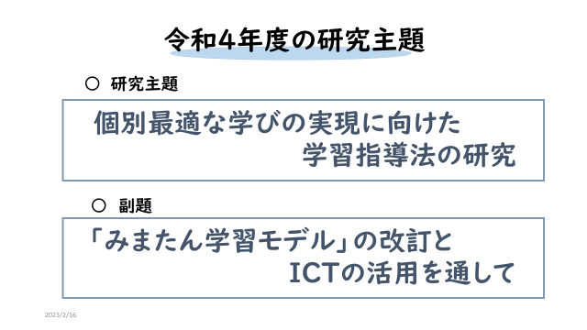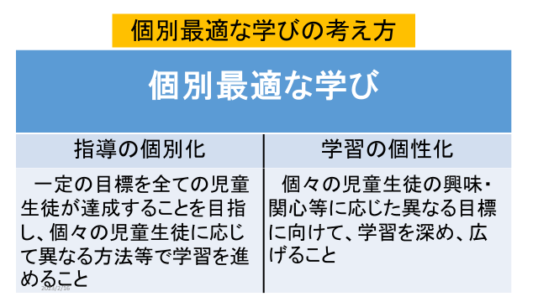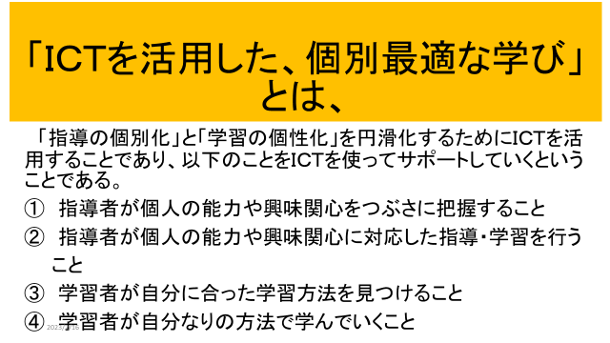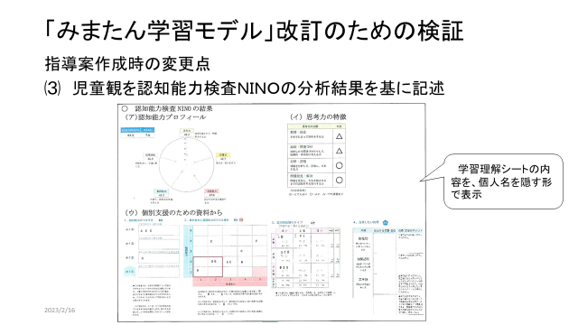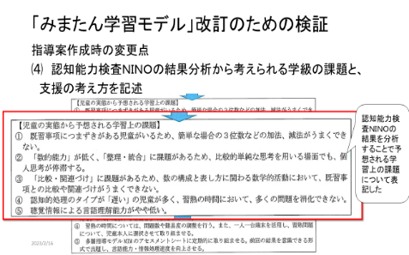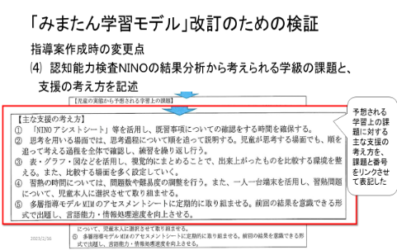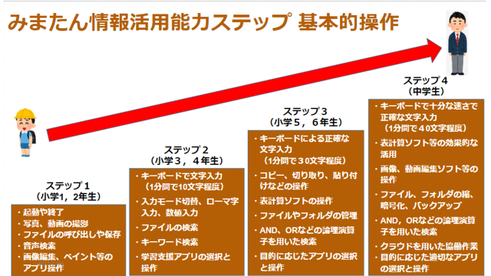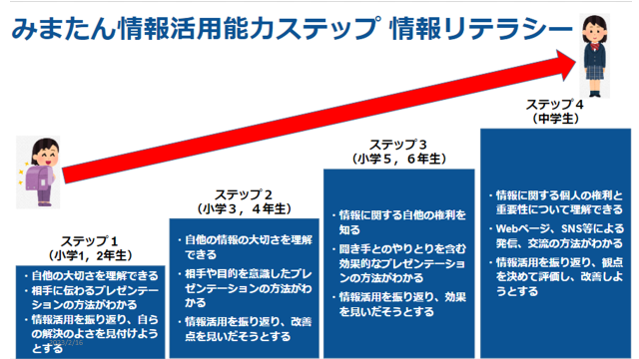

三股町教育研究所発表に対する意見等

１　参考になったこと・素晴らしいと思ったこと等

〇　改訂版のみまたん学習モデルに沿って指導案を作成することで児童の実態を把握し、支援の手立てを考え、具体的な指導法に生かすといったまさに「指導と評価の一体化」を意識した授業が展開できるのではないかと考えました。

〇　「個別最適な学びの実現に向けた学習指導法の研究」として、ICTを活用しての個別最適な学びを追究しているところが現代のニーズに合っていて、大変参考になりました。

○　「みまたん学習モデル」の全校一斉実践は、小中接続には欠かせない取組であり、その中での「NINOの検査結果に基づく手立ての構築」、それと絡めての「ＩＣＴの活用」は今後学校の主流となっていくことでしょう。

○　今後は、「学習の個性化」が課題になってくるのではないかと感じています。「教師は授業で勝負（授業のプロ）」という大前提である授業改善への先駆者としての自負をもち、これからも研修と研鑽にお励みください

２　分からなかったこと・気になったこと等

〇　学習モデルの改訂については、多くの内容を盛り込むことによって、指導案の情報量が膨らんでわかりにくくなった面もあり、指導案を作成する負担も大きくなるのではないかと思います。「分かりやすさ」「書きやすさ」の視点からもさらに改良を続けてほしいと思います。

〇　ICT活用については、学習の展開のそれぞれの段階での活用法が示されたが、さらにくわしい活用方法を紹介してもらうことで、町内の先生方の参考になると思います。

〇　研究所での研究内容を学校で実践・検証するためにも本年度の課題について具体的に示していただけたらと思いました。

《　一年間を振り返って　》

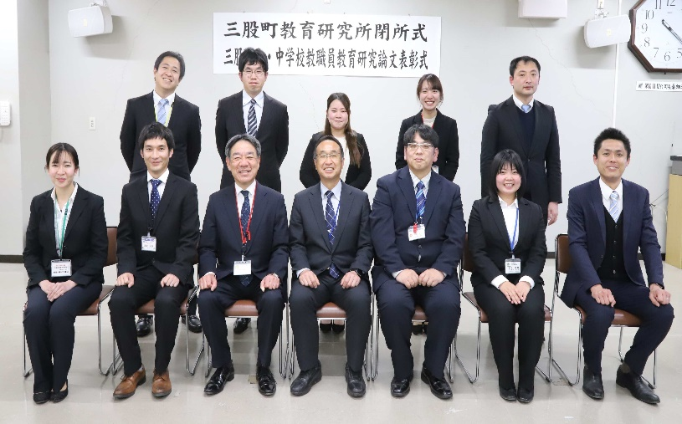本年度は、研究主題「個別最適な学びの実現に向けた学習指導法の研究」として、NINOやICTの活用に関する研究に取り組んできました。

「みまたん学習モデル」改訂班は、３回の研究授業を通してモデルの形式変更を検討しました。内容を箇条書きにしたり、図や表を使ったりするなどの工夫をし、これまでの指導案をより簡潔に、分かりやすくなるよう研究を進めました。この研究については、まだ課題が残されています。次年度も引き続き研究していくことになります。

情報活用能力ステップ図作成班では、文科省から出ている体系表をもとに、三股町独自の情報活用能力ステップ図を作成しました。児童生徒・教師が共に各ステップを達成するためのイメージが湧くように、各学年に応じたゴールイメージのシートも作成しました。次年度からのICT活用に参考にしていただければと思います。

本年度も校長先生方をはじめ、関係各位の皆様方のご理解とご支援をいただき、大きな研究の成果を挙げることができました。心より感謝申し上げます。